# ECONOMÍA DE LA ZONA DEL EURO

### PROPORCIÓN DE PAÍSES EN EL PIB TOTAL DE LA UE

ZONA DEL EURO

Alemania Francia Italia España Países Bajos

Bélgica Austria Irlanda Finlandia Portugal Grecia Eslovaquia Luxemburgo

Lituania Eslovenia Estonia Letonia Chipre Malta Suecia Polonia Chequia Rumanía Hungría Bulgaria Croacia Dinamarca

0 % 5 % 10 % 15 % 20 % 25 %

*Fuente:* Eurostat, 2017.

# MIEMBROS DE LA ZONA DEL EURO

El euro es la moneda de 19 Estados miembros de la Unión Europea (UE).

*Dirección General de A unto Económico*

*y Financiero*

El mecanismo de tipos de cambio II permite que los tipos de cambio de las monedas participantes de la UE puedan fluctuar con respecto al euro, dentro

Resto del mundo

India

Japón

PROPORCIÓN DEL PIB MUNDIAL (*)

16,19 %

28,69 %

18,81 %

3,17 %

24,18 %

5,98 %

Zona del euro

Unión Europea

Estados Unidos

Se espera que todos los demás adopten el euro una vez que cumplan las

condiciones para hacerlo, a excepción de Dinamarca que negoció una exclusión de la unión monetaria del Tratado de la Unión Europea de 1992 (el Tratado de Maastricht).

El Tratado de Maastricht consagró el objetivo de una moneda única y estableció las condiciones para la adhesión. Se trata de los «criterios de Maastricht» o «criterios de convergencia» destinados a garantizar el buen funcionamiento de la unión monetaria.

Además de algunos requisitos legales, especialmente un banco central independiente, los criterios de Maastricht son los siguientes:

* estabilidad de precios (inflación no superior a 1,5 puntos porcentuales por encima de los tres Estados miembros con mejores resultados);
* finanzas públicas saneadas y sostenibles:
  + déficit público no superior, en principio, al 3 % del producto interior bruto (PIB),
  + deuda pública no superior al 60 % del PIB o cercana a ese nivel;
* durabilidad de la convergencia (tipos de interés a largo plazo no superiores

de márgenes fijos por encima y por debajo de un tipo central.

El Pacto de Estabilidad y Crecimiento (PEC) establece que el déficit público y la deuda pública deben ser inferiores al 3 % y al 60 %, respectivamente, del PIB. Sobre esta base, la Comisión supervisa la política presupuestaria y las finanzas públicas de los Estados miembros tanto dentro como fuera de la zona del euro. Este marco, basado en normas, contribuye así a promover la responsabilidad presupuestaria en la UE.

Los Estados miembros de la zona del euro coordinan estrechamente sus políticas fiscales y económicas. Esto se lleva a cabo en el contexto del Semestre Europeo, un ciclo anual de coordinación de las políticas económicas.

Una unión económica y monetaria (UEM) más profunda y más justa

Garantizar que la UEM beneficie a todos los miembros y ciudadanos de la zona del euro es una de las principales prioridades de la Comisión Europea. Aunque la UE ha dado pasos importantes en los últimos años para crear una UEM más profunda y más justa, aún queda mucho por hacer. En el [Informe de](https://ec.europa.eu/commission/publications/five-presidents-report-completing-europes-economic-and-monetary-union_en)

China

15,86 %

3,31 %

Reino Unido

en 2 puntos porcentuales a los tres países con mejores resultados en materia de estabilidad de precios);

* estabilidad del tipo de cambio (dos años dentro del mecanismo de tipos de cambio II sin tensiones graves).

[los Cinco Presidentes](https://ec.europa.eu/commission/publications/five-presidents-report-completing-europes-economic-and-monetary-union_en), de junio de 2015, se elaboró una visión para el futuro, que se desarrolló en otros documentos de 2017 y 2018. El objetivo general es reforzar la unidad, la eficiencia y la rendición de cuentas democrática de la UEM de Europa de aquí a 2025.

(*) PIB nominal en euros, 2017.

*Fuente :* Comisión Europea, base de datos AMECO, FMI (PEM) y FMI (DOTS), Banco Mundial.

**BÉLGICA**

**PAÍSES DE LA ZONA DEL EURO**

#### ESPAÑA LITUANIA

**PORTUGAL**

EL EURO — UNA MONEDA MUNDIAL

El euro es la segunda moneda de reserva del mundo, después del dólar estadounidense. Alrededor del 20 % de las reservas mundiales (**) se mantienen en euros.

Es la segunda moneda más negociada del mundo, utilizada en alrededor del 39 % de las transacciones financieras mundiales, con exclusión de los pagos dentro de la zona del euro.

(**) Porcentaje de reservas con composición en moneda publicada a finales de 2017.

*Fuente:* BCE.

|  |  |  |  |  |  |  |
| --- | --- | --- | --- | --- | --- | --- |
| Indicadores clave (2017) | Zona del euro (2019) | EU-27 | Estados Unidos | Japón | China | India |
| Población (en millones) | 341,5 | 446,4 | 325,7 | 126,8 | 1 386,4 | 1 339,2 |
| PIB  (en billones EUR calculados  a paridad de poder adquisitivo) | 13,1 | 16,1 | 17,3 | 4,8 | 20,6 | 8,4 |
| Proporción del PIB mundial (% en PPA) | 11,6 | 14,2 | 15,3 | 4,3 | 18,2 | 7,4 |
| Exportaciones  (mercancías en % del PIB) | 34,6(***) | 35,5(***) | 7,9 | 14,3 | 18,6 | 11,6 |
| Importaciones (mercancías en % del PIB) | 31,0(***) | 32,3(***) | 12,4 | 13,8 | 15,1 | 17,4 |

NORMANDIE

HAUTS-DE-FRANCE

Superficie: 30 668 km2

Población: 11 413 058 Miembro de la UE desde 1957 (miembro fundador)

**ALEMANIA**

Superficie: 358 327 km2

Población: 82 850 000 Miembro de la UE desde 1957 (miembro fundador)

#### ESTONIA

Superficie: 45 347 km2

Población: 1 319 133 Miembro de la UE desde 2004

#### IRLANDA

Superficie: 70 601 km2

Población: 4 838 259 Miembro de la UE desde 1973

#### GRECIA

Superficie: 131 912 km2

Población: 10 738 868 Miembro de la UE desde 1981

Superficie: 498 504 km2

Población: 46 659 302 Miembro de la UE desde 1986

#### FRANCIA

Superficie: 549 060 km2

Población: 67 221 943 Miembro de la UE desde 1957 (miembro fundador)

#### ITALIA

Superficie: 301 291 km2

Población: 60 483 973 Miembro de la UE desde 1957 (miembro fundador)

**CHIPRE** (1)

Superficie: 9 249 km2

Población: 864 236

Miembro de la UE desde 2004

#### LETONIA

Superficie: 65 519 km2

Población: 1 934 379 Miembro de la UE desde 2004

Superficie: 65 412 km2

Población: 2 808 901 Miembro de la UE desde 2004

#### LUXEMBURGO

Superficie: 2 595 km2

Población: 602 005

Miembro de la UE desde 1957 (miembro fundador)

#### MALTA

Superficie: 315 km2

Población: 475 701

Miembro de la UE desde 2004

#### PAÍSES BAJOS

Superficie: 37 824 km2

Población: 17 118 084 Miembro de la UE desde 1957 (miembro fundador)

#### AUSTRIA

Superficie: 83 944 km2

Población: 8 822 267 Miembro de la UE desde 1995

Superficie: 88 847 km2

Población: 10 291 027 Miembro de la UE desde 1986

#### ESLOVENIA

Superficie: 20 277 km2

Población: 2 066 880 Miembro de la UE desde 2004

#### ESLOVAQUIA

Superficie: 49 026 km2

Población: 5 443 120 Miembro de la UE desde 2004

#### FINLANDIA

Superficie: 337 547 km2

Población: 5 513 130 Miembro de la UE desde 1995

(***) Incluido el comercio dentro de la zona del euro en el caso de la zona del euro e incluido el comercio dentro de la UE en el caso de la UE.

*Fuente :* Banco Mundial, OCDE, FMI, Eurostat.

GRAND EST

**ČESKO**

1. El acervo comunitario (legislación de la UE) queda suspendido en las zonas de la República de Chipre en las que el Gobierno de la República de Chipre no ejerce un control efectivo. Además, el euro no es utilizado como moneda oficial en esta zona.

## ESTADOS MIEMBROS DE LA UE QUE TODAVÍA NO HAN ADOPTADO EL EURO

Países de la zona del euro

Estados miembros de la UE que todavía no han adoptado el euro Estado miembro de la UE que ha optado por la exclusión

CENTRE-VAL DE LOIRE

NOUVELLE-AQUITAINE

BOURGOGNE - FRANCHE-COMTÉ

**Chișinău**

**BULGARIA**

Superficie: 110 995 km2

Población: 7 050 034 Miembro de la UE desde 2007 Divisa: leva (BGN)

#### CHEQUIA

Superficie: 78 874 km2

Población: 10 610 055

#### CROACIA

Superficie: 56 539 km2

Población: 4 105 493 Miembro de la UE desde 2013 Divisa: kuna (HRK)

#### HUNGRÍA

Superficie: 93 013 km2

Población: 9 778 371

#### POLONIA

Superficie: 313 851 km2

Población: 37 976 687 Miembro de la UE desde 2004 Divisa: esloti (PLN)

#### RUMANÍA

Superficie: 239 068 km2

Población: 19 523 621

#### SUECIA

Superficie: 449 896 km2

Población: 10 120 242 Miembro de la UE desde 1995 Divisa: corona sueca (SEK)

AUVERGNE - RHÔNE-ALPES

Miembro de la UE desde 2004 Divisa: corona checa (CZK)

Miembro de la UE desde 2004 Divisa: forinto (HUF)

Miembro de la UE desde 2007 Divisa: leu rumano (RON)

OCCITANIE

**BOSNA**

**București**

#### DINAMARCA

Superficie: 43 162 km² (excluidas las Islas Feroe) Población: 5 781 190

## ESTADO MIEMBRO DE LA UE QUE HA OPTADO POR LA EXCLUSIÓN

**I HERCEGOVINA**

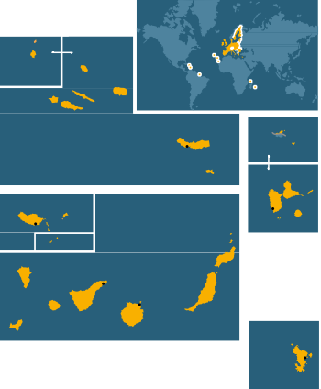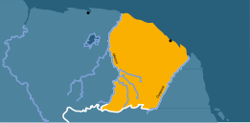

TERRITORIOS NO CONTINENTALES

Y ULTRAPERIFÉRICOS DE LOS ESTADOS MIEMBROS

**GUADELOUPE (FR) MARTINIQUE (FR)**

**AÇORES (PT)**

**MADEIRA (PT)**

**CANARIAS (ES)**

**GUYANE (FR)**

**MAYOTTE (FR)**

**RÉUNION (FR)**

SAINT-MARTIN

AÇORES (PT)

*São Miguel*

Ponta Delgada

SAINT-BARTHELEMY

*OCÉ ANO AT L ÁNTICO*

GUADELOUPE (FR)

100 km

*Madeira* MADEIRA (PT)

Funchal

*OCÉ ANO AT L ÁNTICO*

CANARIAS (ES)

Santa Cruz de Tenerife

Las Palmas

de Gran Canaria

Basse- Terre

*OCÉANO ATLÁNTICO*

100 km

100 km

MAYOTTE (FR)

100 km

Mamoudzou

Paramaribo

Cayenne

*OCÉANO ÍNDICO*

100 km

SURINAME

**GUYANE (FR)**

BRASIL

100 km

100 km

RÉUNION (FR)

Saint-Denis

*OCÉANO ÍNDICO*

MARTINIQUE (FR)

Fort-de-France

*OCÉANO ATLÁNTICO*

Miembro de la UE desde 1973 Divisa: corona danesa (DKK)

UNSCR 1244 (2)

**MACEDONIA DEL NORTE CEBEPHA MAKE¢OHИJA SEVERNA MAKEDONIJA**

ISBN 978-92-76-01922-0 doi:10.2765/290721 KC-04-19-338-ES-N

Cifras de población, Eurostat, 2018. Cifras de superficie, Eurostat, 2015.

# OTROS PAÍSES QUE UTILIZAN EL EURO

Solo los Estados miembros de la UE pueden formar parte de la zona del euro.

Sin embargo, aunque formalmente no forman parte de la zona del euro o de la UE, Andorra, Mónaco, San Marino y la Santa Sede utilizan el euro como moneda y tienen derecho a emitir cantidades limitadas de sus propias monedas de euro mediante acuerdos monetarios con la UE.

Kosovo(2) y Montenegro utilizan el euro como moneda nacional de hecho, lo que significa que no tiene estatuto jurídico, sino que se utiliza habitualmente.

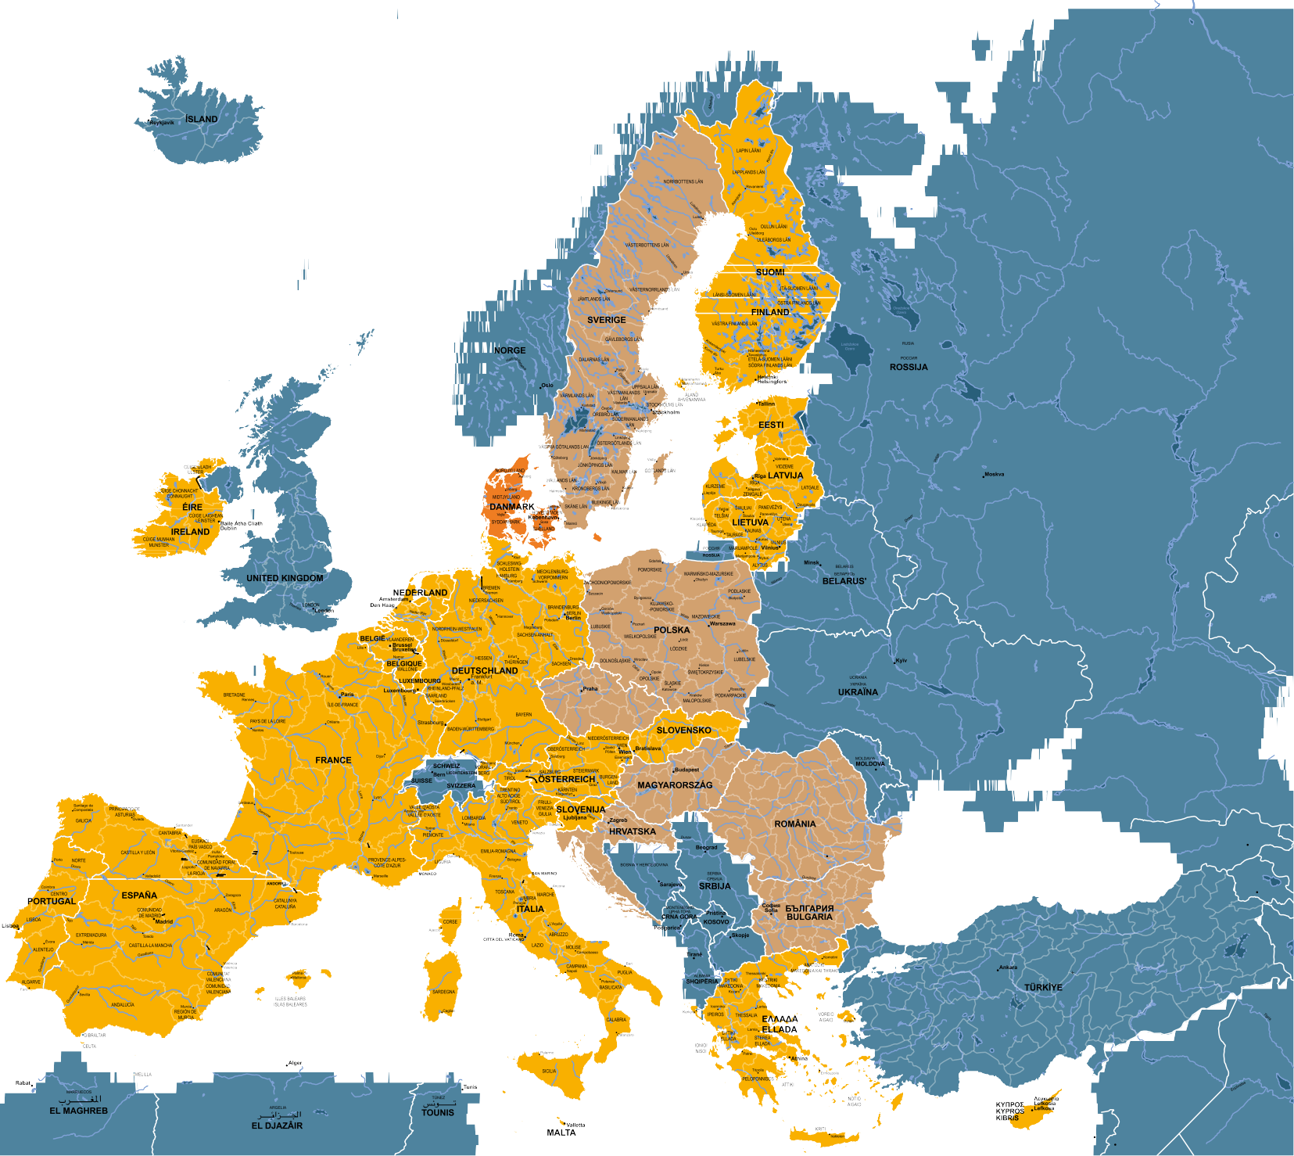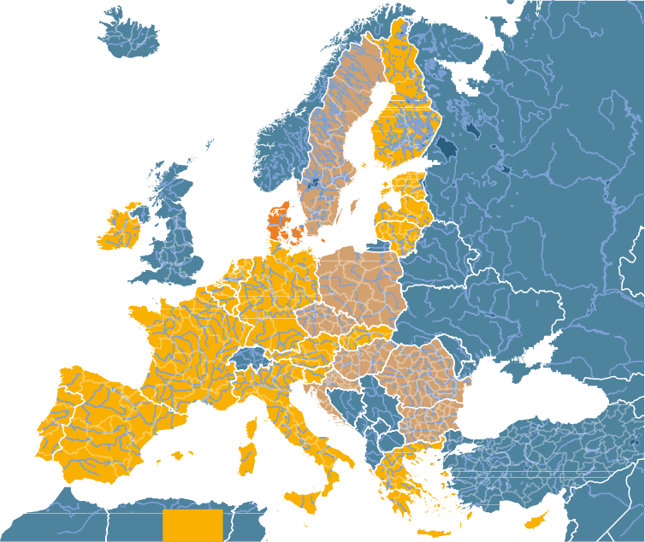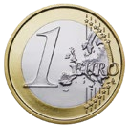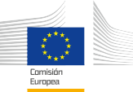

Este mapa se facilita únicamente a fines de información de carácter general.

A pesar de los esfuerzos de la Comisión Europea, este mapa puede contener incoherencias debido a la escala y a la resolución de la imagen. La Comisión no es responsable del uso que ningún tercero pueda hacer de cualquier información contenida en este mapa.

[https://ec.europa.eu/info/departments/economic-and-financial-](https://ec.europa.eu/info/departments/economic-and-financial-affairs_es) [affairs_e](https://ec.europa.eu/info/departments/economic-and-financial-affairs_es)s

© Unión Europea, 2019

1. Esta denominación se entiende sin perjuicio de las posiciones sobre su estatuto y está en consonancia con la Resolución 1244 (1999) del Consejo de Seguridad de las Naciones Unidas y con la Opinión de la Corte Internacional de Justicia sobre la declaración de independencia de Kosovo.

# EVOLUCIÓN DE LA ZONA DEL EURO

Bélgica Alemania Irlanda España Francia Italia Luxemburgo Países Bajos Austria Portugal Finlandia

1999 2000 2001 2002 2003 2004 2005 2006 2007 2008 2009 2010 2011 2012 2013 2014 2015 2016 2017 2018